IMeZbiehrecitte
Tamitiein3 eitun g ber Siebrecht
HERAUSGEGEBEN VON HANS ALEXANDER SIEBRECHT
WERKLEHRER A.D. • KASSEL ADOLFSTRASSE 17

Nr. 21 WINTERAUSGABE 1958
Weihnachten, das schönste Familienfest des Jahres, steht wieder vor der Tür. Kinder schauen mit strahlenden Augen erwartungsvoll dem Christbaum und der Erfüllung ihrer Wünsche entgegen, so, wie wir das auf dem wunderschönen Familienbild sehen.
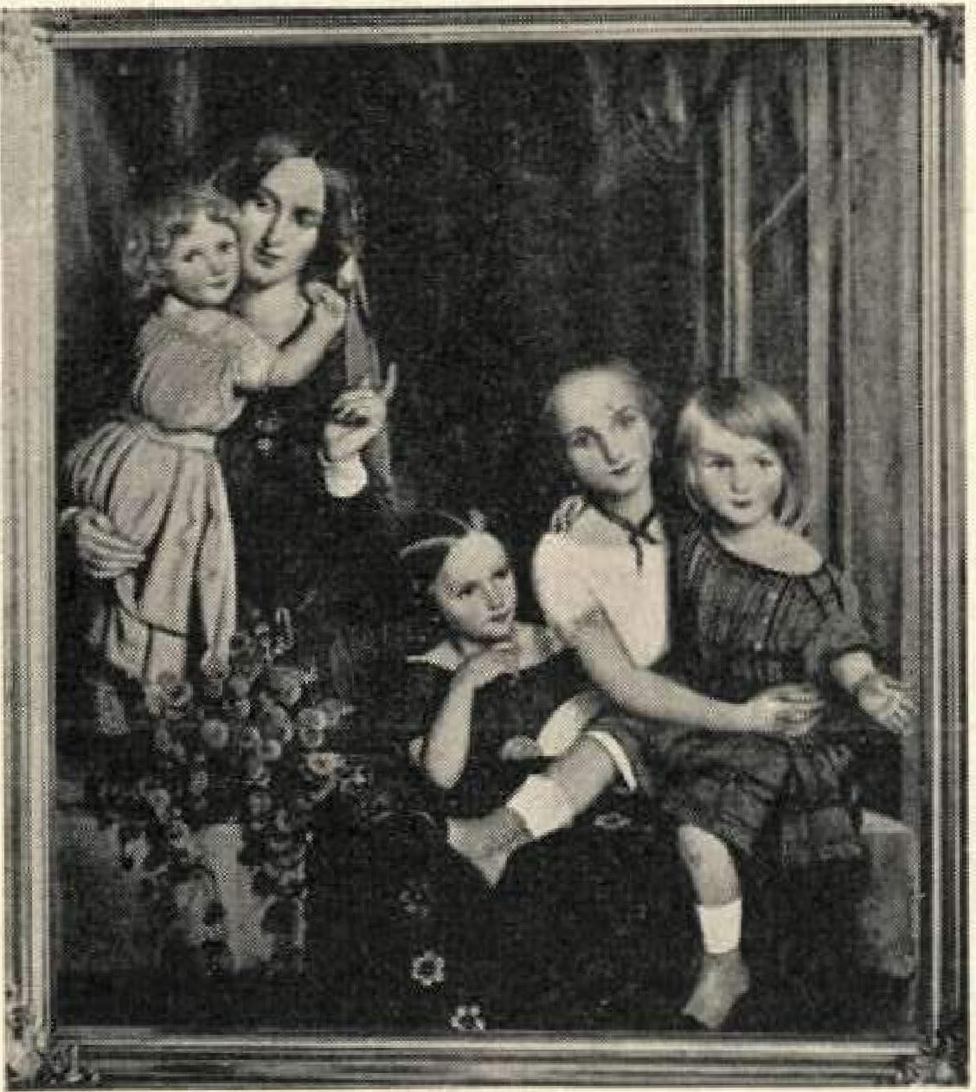
Die Mutter, Gertrude Eggena, geb. Siebrecht, hält ihr jüngstes Kind Amalie, im Arm und deutet mit erhobenem Finger auf das, was da kommen wird. Die älteste Schwester Maria umhütet mütterlich ihren Bruder Ferdinand und ihre Schwester Auguste Caroline.
Frau Getrude Eggena (1817-1879) war das 15. Kind des Schreinermeisters Ludwig Siebrecht und seiner Ehefrau Gertrude, geb. Schiebeler, in Kassel.
Am 5. V. 1838 heiratete sie in Kassel den Fabrikanten Georg Gustav Schmitz Eggena.
Das Bild, 115 x 130 cm groß, wurde 1850 von Eduard Ihlee-Kassel gemalt. Es ist Eigentum des Freiherrn Sigismund v. Katt witz in Hamburg, der Schwiegersohn des auf dem Bilde dargestellten Ferdinand Eggena wurde.
Freiherr v. Kostwitz hat das Bild während des letzten Krieges aus Sicherheitsgründen der Staatlichen Gemäldegalerie in Kassel als Leihgabe anvertraut, woselbst es sich heute noch befindet.
Möge auch in unseren gegenwärtigen Familien echte Weihnachtsfreude unsere Heizen höher schlagen lassen und wir uns in dieser Festixeude ganz besonders innig verbunden fühlen. Am schönsten kommt diese Verbundenheit, insbesondere mit unseren lieben Brüdern und Schwestern jenseits der Zonengrenze, durch die Liebesgaben der Sippenhilfe zum Ausdruck. Allen hilfsbereiten Spendern hierfür sei wieder von uns und den Empfängern hiermit herzlichst gedankt mit der Bitte, auch weiterhin unserem einzigartigen Liebeswerk treu zu bleiben.
Mit den allerbesten Wünschen für das kommende Jahr, grüßen herzlichst Eure
Hans Alexander und Ria Siebrecht
iekeeetemeteesee | ets, *ei> e | ,/,  4,640 • ^{I}f Ir  4heis | ereierei,i4=feesefie

Sechster großer Familientag am 14, September 1958 in Uslar/Solling

Wir waren noch nie auf einem richtigen großen Familientag der Siebrechts gewesen, meine Schwägerin Elisabeth Siebrecht - SteinhudelMeer und ich. Die anderen aus der Familie, die schon bei früheren Sippentreffen dabei waren, hatten uns viel davon erzählt, und so beschlossen wir, gemeinsam zum diesjährigen Familientag am 14. Sept. nach 1...klar zu fahren. Elisabeths ältester Sohn, Frank 5., der sich auf Familientagen schon besser auskannte, weil er früher schon dabei war, kam auch noch mit, und wir drei trafen uns erst einmal hier in Göttingen.
Der 14. Sept. war ein herrlich sonniger Spätsommertag, und die Fahrt mit dem Bus durch die stillen Wälder und freundlichen, kleinen Orte des Sollings war ein schöner Auftakt.
Voller Erwartung betraten wir dann den großen Saal, wo
sich die Siebrechts von nah und fern treffen sollten. Der
Eindruck war überroschend für mich: an drei langen Tafeln
und zahlreichen kleineren Tischen saßen wohl über zweihundert Menschen — und das waren nun lauter Siebrechts! Alle schwatzten fröhlich miteinander, und einen Augenblick lang standen wir staunend und etwas verwirrt davor.
Aber da kamen schon Ria und Hans Alexander 5., unsere „Sippeneltern", auf uns zu, begrüßten uns auf das herzlichste und brachten uns an einer der langen Tafeln unter. Der Kontakt mit den linken und rechten Nachbarn war schnell hergestellt, und dann schwatzten wir schon mit! Nach einem sehr guten Mittagessen wurden verschiedene Angelegenheiten der Sippenverwaltung besprochen und die Finanzlage wurde dargelegt. Hans Alexander gab einen Bericht über die letzten Ereignisse innerhalb unserer Sippe und auch die Frage des Familienwappens wurde aufgeworfen.
Während diese Dinge besprochen wurden, kamen immer
noch mehr Sippenangehörige, die letzten waren lange

— 86 —

unterwegs gewesen, sie kamen aus Nordrhein-Westfalen und hatten die weite Reise nicht gescheut! In einer stillen Feierstunde auf dem sehr hübschen Friedhof, wurde aller jener aus der Sippe gedacht, die im Kriege gefallen und auch derer, die im Laufe der vergangenen zwei Jahre, nach dem letzten Familientag 1956 in Gelsenkirchen, verstorben sind. Zwei große schöne Kränze, die am Gefallenenmal niedergelegt wurden, zeugten vom Gedenken der Sippengerneinschaft.
Bei einem Spaziergang durch die Stadt, fanden wir manche baulichen Schönheiten. Uslar hat noch viele sehr hübsche alte Fachwerkhäuser. Und unter der fachkundigen Führung der Heimatforscherin Frau Gertrud Witt durch die Schloßruine Freudenthal und die Johanniskirche, wurde uns die bewegte Geschichte der alten Stadt lebendig.
Nach dem kleinen Ausflug sammelten sich alle wieder zur großen Kaffeetafel. Es gab guten Kaffee und Berge von köstlichem Kuchen, den die Sippenverwandten aus Uslar und Umgebung gestiftet hatten.
Es gab Musik und es wurde gemeinsam gesungen, es gab viele Tuschs, herrliche Blumen und sinnvolle Geschenke, als Dank für alle, die zum Gelingen dieses schönen Festes beigetragen hatten, insbesondere für Alitta S. - Uslar und Waldemar 5.- Uslar, auch für diejenigen unserer Sippe, welche sich um die Erforschung unserer Familiengeschichte und um das Sippenwerk besonders verdient gemacht haben, allen voran Hans Alexander und Ria S_{e} denen. Waldemar 5.- Uslar mit beredten Worten und unter Oberreichung eines Präsentkorbes herzlichst dankte. An den
Wänden hingen die umfangreichen Stammtafeln der Linien unserer Sippe, die zum Sohing in Beziehung stehen. Aucri waren einige Familienbilder ausgestellt.
Herr Stadtdirektor Otto Dauer, der mit seiner Gattin unserer Einladung gefolgt war, sprach für Bürgermeister und Magistrat der Stadt Uslar. Der Männergesangverein „Liedertater, welcher der Sippe Siebrecht zu Ehren einige seiner Lieder und Chöre vortrug, bekam großen Beifall. Auch die Kleinsten der Sippe kamen mit einer Luftballonpolonaise und vielen Spielchen, bei denen es etwas zu gewinnen gab, zu ihrem Recht. Die jungen Leute hatten sich inzwischen an einem gemeinsamen Tisch zusammengefunden und fingen fleißig an zu tanzen, nachdem Ria und Hans Alexander mit einer Ehrenrunde die Tanzerei eröffnet hatten. Mit ein Höhepunkt des Festes war wieder der traditionelle Umtrunk der ältesten Sippenbrüder aus dem alten silbernen Sippenpokal. Die übrigen „Alten", soweit sie nicht auch tanzten, wechselten derweil zwanglos von Tisch zu Tisch, machten neue Bekanntschaften oder frischten alte auf. Ich lernte eine Menge Sippenbrüder und -schwestern kennen und war überrascht, wie herzlich und unbefangen alle miteinander umgingen und wie selbstverständlich sich alle an diesem Tage zusammengehörig fühlten. Als wir uns verabschieden mußten, war das Fest noch in vollem Gange, aber auch da konnte man sagen, daß es eine »runde Sache" war, für die wir allen, die dabei geholfen haben, noch einmal danken möchten. Ich bin entschlossen, das nächste Mal 1960 in Meinbrexen auch wieder dabei zu sein, aber dann mit meinen Töchtern!
Ursula von Oetzen, geb. Siebrecht-Göttingen

Telegraphische- und briefliche Glückwünsche zum 6. großen Familientag erfolgten von:

Müllermstr. i. R. Alwin S. sen. u. Frau, Abbenrode I Fam. Dr. med. Heinz S_{e} Berlin-Hermsdorf ± Frau Elsbeth Swart, geb. 5. u. Fam. Borculo-Holland l Lehrer Otto 5. u. Frau, Eldagsen Farn. Curt 5., Großpösna b. Leipzig Ww.
Helga Büttrich, geb. S. u. Angeh., Gotha lnv. Louis S.,
Hoino-Altersheim , Fam. Dr. med. Karl S_{e} Hildesheim
Ww. Helene Steiner, aeb. 5. u. Sohn, Hofgeismar Kfm.
Angest. Erich S_ u. Farre, Jena _{f} Ww. Minna S_{e} Kammer-
born 26 Görtnereibes. Hans 5. und Farn_{e} Kassel-Tannen-
heckerweg i Kfm. Angest. Erich Hoßfeld u. Frau, Kassel /
Frau Irmgard S. u. Tochter, Lanaen b. Frankfurt-M. / Kfm.
Angest. Charlotte S_{e} Leipzig Dipl. Optiker Anton S. u.
Fam., Luckenwalde Frau Mia Neumann, geb. 5., Lucken-
walde Ww. Berta S_{e} Moringen, z. Zt. Bad-Nenndorf
Ing. Karl 5., Bad-Nenndorf j Ww. Lina Kessemeier, Alters-
heim-Schocketal b. Kassel Monteur Walter S. u. Fam.,
Tönsholte Gastwirt Fritz 5., Waldkappel f Ww. Leni 5.
u. Angeh., Weißenfels.

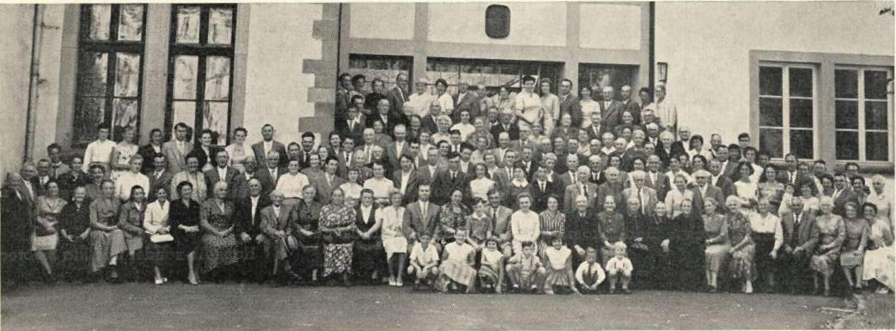
Teilnehmer des großen Familientages 1958 in Uslar

Familiennachrichten
In tiefer Trauer beklagt die Sippe Siebrecht den Verlust
folgender Angehörigen:
Postberiebsassistent a. D. Gustav Siebrecht, Wuppertal-B.
* 5.IX.1892 Wuppertal-Barmen t 6.VI.1958 Wuppertal-Barmen
„Frisch-Fromm-Fröhlich-Frei l" könnte man als Lebensmotiv unseres entschlafenen, lieben Sippenbruders Gustav Siebrecht, bezeichnen. Aber nicht nur, weil er schon seit seiner frühesten Jugend ein begeisterter Turner war, und später als aktives Mitglied des „Mittelbarmer Turnvereins" und Inhaber der „Silbernen Ehrennadel" an den Deutschen
Turnfesten regelmäßig teilnahm. Nicht weniger als die Turnerei liebte er das Wandern bei Sonnenschein, Wind und Wetter. Es verging wohl kaum ein Sonntag im Sommer und Winter, an dem er nicht mit seinen Freunden die schöne Umgebung Wuppertals erwanderle oder mit seiner Familie, als stark naturverbundener Mensch, in seinem geliebten Schrebergarten weilte.
Außerdem hat er kaum eine Gesangstunde seines Gesangvereins „Posthorn" versäumt und war glücklich, wenn er sich mit seinen Sangesbrüdern der Chormusik erfreuen konnte. Es ist darum nicht verwunderlich, daß sich Gustav S. mit seiner lebensfrohen, immer freundlichen Art, in den 44 Dienstjahren viele Freunde unter seinen Kollegen erwarb und beliebt war bei allen Menschen, die ihn kannten.

– 87 –

Bundesbahn-Zugführer a. D. Wilhelm Siebrecht, Ottbergen
11.11. 1895 Bruchhausen t 27. VIII. 1958 Ottbergen
Nachdem Wilhelm Siebrecht das Maurerhandwerk erlernt und einige Jahre ausgeübt hatte, trat er mit 19 Jahren beim Heer ein und nahm von 1914 bis 1918 am Weltkrieg in Ost und West teil. Nach seiner Entlassung erfolgte seine Einstellung bei der Eisenbahn.
Infolge eines jahrelangen schweren Asthmaleidens mußte er leider schon im 54. Lebensjahr seinen Dienst als Zugführer aufgeben und in den Ruhestand treten, Sein ganzer Stolz und seine größte Freude war das 1930 erbaute eigene Haus,
Er war Mitbegründer der Sommerfrische und Erholungsstätte mit Mineralquelle in seinem Heimatort Bruchhausen im schönen Nethetal und hat sich dabei uns den Bau der dortigen Brunnen- und Kuranlagen sehr verdient gemacht. Ebenso uneigennützig war sein Wirken bis zum Tode um seine Kameraden im Kyffhäuserbund und um die Opfer des letzten Weltkrieges und deren Hinterbliebenen.
Innenarchitekt Waldemar Siebrecht, Fürth Bay.
* 25. IX. 1890 Moskau t 26. IX 1953 Fürth
Die Nachricht von dem ganz unerwarteten plötzlichen Hinscheiden unseres lieben Waldemar Siebrecht, hat nicht nur seine nächsten Angehörigen und seine Uslarer Verwandten, sondern auch alle Sippenangehörigen, die ihn auf dem diesjährigen Familientag persönlich kennen lernten, tief erschüttert.
Wieviel ihm sein erster miterlebter Familientag bedeutet hat, erfahren wir am unmittelbarsten aus seinem Brief, den er gleich nach seiner Heimkunft schrieb. Es ist auch nicht schwer, hier zwischen den Zeilen zu lesen, wie hoch er, gerade als Auslandsdeutscher, unseren Zusammenschluß zu einer Sippengemeinschaft bewertet hat.
Fürth, den 16. IX. 58
Lieber Hans Alexander!
Ich habe ein Verlangen. Dir und Deiner lieben Frau nicht nur meine Hochachtung auszusprechen, sondern auch von Herzen zu danken für alles das, was ich an unserem Sippentag erleben durfte. Es war so schön. so harmonisch alles, was Du uns botest, und ich habe jetzt erst verstanden, mit
welcher Mühe, Anstrengung und Aufopferung Deine Sorge um die For-
schung, Leitung und Erhaltung Deines Ideals verbunden ist. Ich bewun-
dere Deine und Deiner lieben Frau Tatkraft und Elan, mit welcher Ihr
die umfangreiche Aufgabe meistert.
Es war eine würdige Feier, es war ein schönes Fest und ich bin froh. und dankbar, daß ich das alles erleben konnte.
Ihr werdet zunärh.st längere Zeit nichts von mir hören, da ich in Kürze
eine Operation durchmachen_ werde, aber dann., wenn ich wieder »auf
Füßen• stehen werde, gebe ich Rudi sofort Bescheid. Und nun lebt wohl und nochmals vielen herzlic.hen Dank für Alles.
Euer
gez. Waldemar
Wer Waldemar Siebrechts Freund und Bruder war, wird nun mit den Worten des Dichters Matthias Claudius klagen: „Ach, sie haben einen guten Mann begraben, und mir war er mehr!"
Schneidermeister Albert Siebrecht, Uslar
* 6. VII. 1907 Kammerborn _{f} 15. X. 1958 Göttingen
Wilhelm Siebrecht-Hundertmark, Kammerborn, widmet unserem lieben Sippenbruder Albert Siebrecht, folgenden Nachruf: Albert S. starb infolge eines tragischen Unfalls. Er war aus einem Fenster der 1. Etage seines Hauses gestürzt, wobei er einen schweren Schädelbruch und andere Verletzungen erlitten hatte. Ohne das Bewußtsein wieder erlangt zu haben, starb er nach 5 Tagen in der Göttinger Klinik.
Von 1929 ab übte er das erlernte Schneiderhandwerk selbständig zunächst in seinem Heimatdorf Kammerborn aus. Den Krieg machte er von Anfang bis zum Ende mit und verlor dabei ein Auge. Nach seiner Verheiratung mit Anna Rölke im Jahre 1946 siedelte er zu seinen Schwiegereltern nach Uslar über. 1951 erbaute er sich ein Haus. Er fühlte sich glücklich ein eigenes Haus zu besitzen, doch nur wenige Jahre ist es ihm vergönnt gewesen, in seinem neuen Heim zu wohnen.
Soviel ich weiß, führte er ein glückliches Eheleben, das jedoch ohne Nachkommen blieb, Albert S. war allgemein sehr beliebt, denn er hatte ein freundliches und liebenswürdiges Wesen und einen guten Charakter. An unserer Sippengemeinschaft war er stark interessiert und nahm an den Veranstaltungen regen Anteil. So weilte er mit seiner Frau und Verwandtschaft auch wieder auf dem diesjährigen Fornilientag in Uslar in bester Stimmung mitten unter uns. Zahlreich gaben ihm die Siebrechts der Solling-Linie das Geleit zur letzten Ruhestätte. Am Grabe gedachte Waldemar Siebrecht - Uslar, in bewegten Worten unseres lieben Sippenbruders und legte im Namen der Sippe einen Kranz nieder. Als treuer Angehöriger unserer Sippe, wird er uns in guter Erinnerung bleiben,
Hedwig Kroehl, geb. Siebrecht, Braunschweig
26. X. 1871 Braunschweig t 7. Xl. 1958 Braunschweig
Unsere liebe Sippenschwester Hedwig Kroehl, die im gesegneten Alter von 88 Jahren verstarb, gehörte in ihrer Jugend noch der Zeit an, in der Elternhaus — Familie — Verwandtschaft — Beruf — Leistung — Heimat — Vaterland und Fürstenhaus ausschließlich Sinn und Erfüllung des Lebens war. Begünstigt wurde diese Lebensauffassung durch das Dasein ihrer Vorfahren durch vier Generationen in der alten Residenzstadt Braunschweig mit ihrem höfischen Glanz, ihrer ruhmreichen Geschichte und ihrem Reichtum an Kulturschätzen.
Aufgewachsen in diesem Lebensraum und erzogen in einer traditionsgebundenen Familie des gehobenen Bürgertums, war für Hedwig Kroehl bis in ihr hohes Alter Familiensinn und dessen Pflege Bedürfnis und Herzensangelegenheit. Was unsere Sippe ihr darin verdankt, wurde bereits in Nr. 7 unserer Familienzeitung, anläßlich ihres 80. Geburtstages gewürdigt und sei in diesem Nachruf nochmals dankend anerkannt.
Altbauer Wilhelm Siebrecht, Wiensen
* 3. X. 1890 Wiensen t 14. Xl. 1958 Uslar
Wer unseren lieben Sippenbruder Wilhelm Siebrecht auf dem diesjährigen Familientag in Uslar gesehen hat, dachte bestimmt nicht, daß dieser große, stattliche Mann bald danach, schon irre 69. Lebensjahr, sterben würde.
Er ist der dritte Verlust unter den Teilnehmern des Familientages, den unsere Sippe leider erfahren mußte. Wie gern war Wilhelm 5. und seine liebe Frau Marie, geb. Blorneyer, immer mit dabei, wenn die Sippe irgendwo tagte. Auf ihre Beteiligung konnte man sich stets verlassen.
Ebenso gewissenhaft und zuverlässig war er aber auch auf seinem vorbildlichen Bauernhof. Fleißig und mit Umsicht hat er ihn verwaltet, sodaß die Erträgnisse seiner Land- und Viehwirtschaft über dem Dorfdurchschnitt lagen. Sein größter Stolz waren ihm seine schönen Pferde. Und wie hat er sie geliebt und gepflegt als seine treuesten Arbeitskameraden. Nun wird sein Schwiegersohn, Bauer Erwin Groffmann und seine einzige Tochter Anneliese, denen er den Hof schon abgegeben hatte, denselben ganz in seinem Sinne weiterführen und alles im Haus und Hof wird die kleine Heike an ihren lieben Opa erinnern.
Innerhalb der Dorfgemeinschaft war Wilhelm 5. ein gern gesehener Bürger, der an den Geschicken der Gemeinde im Gemeinderat und anderen Positionen regen Anteil nahm. Waldemar Siebrecht - Uslar, brachte an Wilhelm Siebrechts Grab durch Wort und Kranz in würdiger Form die Anteilnahme und Verehrung der Sippe zum Ausdruck.
Ehre ihrem Andenken!
Das Fest der silbernen Hochzeit konnten begehen:
Waldarbeiter Heinrich Wie grr a n n und Frau Hermine geb. Siebrecht
Schönl⁻sagen, den 14. V. 1958
Baggerführer Josef Schiffer und Frau Maria geb. Siebrecht
Niederaußem, Krs. Bergheirn'Erft, den 10. X. 1958
Am 29. XII. 1958 werden in Kassel 'ebenfalls ihre silberne Hochzeit feiern können: Kaufmann Paul T r e spe und Frau Lotte geb. Siebrecht

- 88 -

Es vermählten sich:
Tischler und Zimmermann Fri tz Siebrecht - Helga Siebrecht geb. Kruspri
Duderstadt, den 27. Vl. 1958
Bauer Fritz Kirchhoff - Margarete Kirchhoff geb. Siebrecht
Bosseborn, den 23. VII. 1958
Bau-Ingenieur Erwin Siebrecht - Helga Siebrecht geb. Schanze
Meinbrexen, den 27.1X.1958
Kaufmann Manfred Siebrecht Annelie Sie-
brecht geb. Gloger - Essen, den 1.8.1958
Schlosser Josef Schneider M aria Schneider
geb. Siebrecht
Gelsenkirchen, den 20.X1. 1958
Bb. Lokf. Anw. Hilmar Siebrecht u. Frau Ingeborg geb. Kaiser, geben die Geburt ihres Stammhalters U v e bekannt.
Ottbergen, den 11.1F. 1958
Bauer Martin Brauer-Siebrecht u. Frau Marlies geb. G r e f e, zeigen die Geburt ihres Stammhalters M o r - t i n an.
Wätzum, den 13. V11.1958
Gärtnereibes. Ludwig Siebrecht u. Frau Erna geb.
M a 1 k o m e s, wurde ihr zweiter Sohn Micha eF geboren.
Kassei-Waldau, den 12.1X.1958
Es feierten ihren
80, Geburtstag am 11.10.58 Juwelier Curt S_{e} Braunschweig
75. „ 5. 8.58 Rosa Both geb. 5., Wabern
70. „ 13.12.58 Ing. Karl S_{e} Bad-Nenndorf
In den Berufswettkämpfen der jungen Gärtner im Juli 1958 in Kassel, gehörte zu den Siegern auch Günter Siebrecht - 16 Jahre - aus Kassel-Waldau.
Adel f Siebrecht, Halberstadt, ist noch Abschluß der Hochschule für Museumsassistenten in Weißenfels, Muse).- loge geworden.
A n g e l a Siebrecht, Jena, z. Zt. Uni-Heidelberg, machte ihren „Staatlich geprüften Obersetzer Für Englisch".
Ihre Schwester W i b u r g Siebrech t- Jena, hat ihr Abitur mit „gut" bestanden.
Zu obigen freudigen Ereignissen bringt die Sippe Siebrecht allen Beteiligten die herzlichsten Glückwünsche der!
1 Die Truhe
Frau Margarete Wegener-Hornleohi, Lichtenhorst ü. Neustadt
a. Rbg. stiftete unserem Sippenarchiv folgende Handarbeiten:
- Von ihrer Urgroßmutter Dorothea Siebrecht geb. Unterberg (1800-1884) Gattin des Dr. med. Adolf Siebrecht in Uslar: Ein gesticktes Kinderhäubchen aus feinstem Batist, das ihre Kinder und Kinder ihrer Verwandtschaft zur Taufe getragen haben.
- Einen Kragen in feinster Häkelarbeit. Angefertigt von Alwine Hornkohl geb. Siebrecht, Tochter obiger „Doktorin" in Uslar.
- Ein Stück Leinen von einem Tischtuch mit alten schönen Webmustern, das vermutlich aus dem Besitz der Familie Siebrecht aus der Rhurnerni;hle in Northeim stammt.
Alle aufgeführten Handarbeiten sind heute weit über 100 Jahre alt und haben für unser Archiv einen besonderen Wert. Es sei darum der Stifterin vielmals gedankt.

Bodenfelder Brauakten von 1636 bis 1878

Fortsetzung
Eidesformel für den Braumeister zu Bodenfelde:
ihr sollt geloben und schwören einen E;c1 zu Gott und auf sein heiliges Wort, daß ihr das Euch anvertraute Braumeisteramt zu Bodenfelde wollet nach bestem Wissen und Gewissen verwalten, insbesondere dahin sehen, daß
1, das zum Brauen nehmende Maiz tüchtig Korn, recht trocken, gut gekeirnet und wenigstens vier Wochen zuvor fertig alt ist.
2.Wenn auch nicht solches Malz von einem oder anderen geliefert werden wollte, davon nichts brauen, sondern solches dem Amte und Grauvorsteher anmelden und weder aus Gunst, Gabe, Geschenke, Freundschaft oder Feindschaft, sondern mit einem wie dem anderen verfahren.
- Die ordnungsmäßige Zunahme Malzes zu jedem Gebräu ohne Mangel nehmen.
- Solches in der Mühle gut geschroten und nichts davon abhanden gebracht werde.
- Ferner darauf achten, daß mehr nicht als die verordnete Stübchenzahl an Getränke gebraut.
- Solches voll und gar gekocht und
- das Malz zur Genüge gemeischt wird.
- Weder durch Euch, Eure Kinder, Gesinde oder andere Leute vom Malz, Gerste, Getränke oder Trebern etwas entwandt oder abhanden gebracht werde.
- Das Fassen treulich verrichten.
- Die Reinlichkeit der Fässer und Tonnen gebührend examinieren.
11.Wenn solches Bestellet voll zuschlagen.
- Auf die Reinlichkeit der gesamten Braugerätschaften tüchtig acht geben und solches veranstalten.
- Auch darauf ein Augenmerk richten, daß ein guter tüchtiger Gest (?) zum Stellen genommen und gebührend damit verfahren werde.
- Dos Bier solange im Braukelle; und unter Euren Händen behalten und nichts davon verabfolgen oder ausziehen lassen wollen, bis solches völlig ausgegoren.
- Dos Fülle Bier im Keller behalten und die Fässer damit füllen.
- Den Confent nicht anders denn eimerweise aus dem Brauhause und nicht über die Diele verkaufen lassen.
Braun-Druck KG Bochum, Westring 54
17, Wenn eine Brau verdürbe, solches zugleich dem Arnte und Brauvorsteher anmelden und dahin betreiben, daß der folgende Brau oder wenn dieses Malz nicht tauglich, der andere oder ein folgender in der Reihe, welcher tüchtiges, gutes, trockenes Malz fertig habe, ohne Anstand brauen.
18. Auch übrigens olles das tun und verrichten wollen, was einem getreuen und verständigen Braumeister zusteht, bei Verpfändung Eurer Hab und Güter. So wahr Euch Gott helfen soll und sein hei'iges Wort.
Die hiesige Krugverpachtung betreffend.
Es ist von der hiesigen Braugesellschaft einstimmig schlossen worden, die beiden Krüge unter nachstehenden Bedingungen auf die drei nächstfolgenden Jahre von Michuelis 1805 bis dahin 1808 meistbietend zu verpachten.
1, Werden beide Krüge an Einen verpachtet und werden von uns Brauern weiter keine Afterpächter genehmigt, als der, welcher den 2. Krug von dem Generalpächter wieder überlassen wird und muß der erste Pächter einen Krug selbst behalten.
- Machen sich die Krugpächter verbindlich mit den übrigen Krügern im Amte Nienover stets gleichen Preis des Brannteweins zu halten.
- Müssen und sollen sie zum Bier und Braentewein mündisch Gemäß und GR Gräser anschaffen und daraus verseilen.
- Wird nochmals erinnert daß sich die Braugesellschaft auf keinen Fall darauf einlassen wird in den 3 contrahierten Jahren an der Pacht das geringste zu erlassen, die Jahre und Ums⁻fände mögen eintreten wie sie wollen auch die etwa eintretenden herrschaftlichen Abgaben, sowohl die alten wie die neuen, müssen die Krüger selbst stehen und hierüber um keine Erlassung an der Pacht hei der Braugesellschaft nachsuchen.
- Wenn in der Folge das Bier abgesetzt wird, so sollen die Krüger nicht mehr als 1 Pfg. auf die Kanne Profit nehmen und diesen Schaden dadurch in etwas mit ertragen.
Fortsetzung 'tafle

